椭圆
一、教学目标
- 掌握椭圆的定义、性质及其应用；
2、培养学生的数形结合的思想；
3、进一步培养学生分析问题和灵活应用所学知识解决问题的能力。
二、重难点
椭圆定义性质的灵活应用；

教学过程：
知识导练：
1．已知$Δ\text{ABC}$中，$B\left(3,0\right),C\left(−3,0\right)$，周长为$\text{16}$，则顶点$A$所在曲线的轨迹方程是 .
2．已知动点$M$到$F\left(3,0\right)$的距离与到定直线$l:x=\frac{\text{25}}{3}$的距离之比为$\frac{3}{5}$，则动点$M$的轨迹方程是 .
3．已知动点$P$到$A\left(5,0\right),B\left(−5,0\right)$的斜率之积为$−\frac{\text{16}}{\text{25}}$，则动点$P$所在曲线的轨迹方程为 .
4．经过点$A\left(2,−\frac{\sqrt{2}}{2}\right)$与$B\left(−\sqrt{2},−\frac{\sqrt{3}}{2}\right)$的椭圆的标准方程为 .
5．若椭圆$C:\frac{x^{2}}{a^{2}}+\frac{y^{2}}{b^{2}}=1$ （其中$a>b>0$）的离心率为$\frac{3}{5}$，两焦点分别为$F_{1},F_{2},M$为椭圆上一点，且${ΔF}_{1}F_{2}M$的周长为$\text{16}$，则椭圆$C$的方程为________________．
知识梳理：
1、椭圆的定义
平面内与两个定点$F_{1},F_{2}$的距离的和等于______ (大于$F_{1}F_{2}$)的点的轨迹叫作椭圆．这两个定点叫作椭圆的焦点，两焦点间的距离叫作椭圆的焦距，用符号表示为${\text{PF}}_{1}+{\text{PF}}_{2}=2a$ （$2a>F_{1}F_{2}$)．
2、平面内，到定点$F\left(C,0\right)$的距离与到直线$l:x=\frac{a^{2}}{c}$的距离之比为常数___（$a>c>0$）的动点的轨迹叫作椭圆．定点$F\left(C,0\right)$是椭圆的焦点，直线$l$叫作椭圆的______．
3、
椭 圆  方 程 | 焦点在$x$轴上  $\frac{x^{2}}{a^{2}}+\frac{y^{2}}{b^{2}}=1$（$a>b>0$） | 焦点在$y$轴上  $\frac{y^{2}}{a^{2}}+\frac{x^{2}}{b^{2}}=1$（$a>b>0$）
图 像
长轴长
短轴长
焦 距
$a,b,c$的关系
焦 点
离心率
顶点坐标
准线方程
对称轴
对称中心
椭圆上点横坐标的取值范围
椭圆上点纵坐标的取值范围
椭圆上点到焦点距离的取值范围
4、焦点弦：$\text{AB}$为经过椭圆$\frac{x^{2}}{a^{2}}+\frac{y^{2}}{b^{2}}=1$（$a>b>0$）的焦点的弦，通径长为 .
例题导析：
目标1 求椭圆的方程
例1.（1）已知椭圆$E:\frac{x^{2}}{a^{2}}+\frac{y^{2}}{b^{2}}=1$ （其中$a>b>0$）过点$\left(0,\sqrt{2}\right)$，且离心率为$\frac{\sqrt{2}}{2}$，求椭圆$E$的方程。
（2）如图，在平面直角坐标系$\text{xOy}$中，$F_{1},F_{2}$分别是椭圆$\frac{x^{2}}{a^{2}}+\frac{y^{2}}{b^{2}}=1$（其中$a>b>0$）的左、右焦点，顶点$B$的坐标为$\left(0,b\right)$，且$Δ{\text{BF}}_{1}F_{2}$是边长为2的等边三角形．求该椭圆的方程．
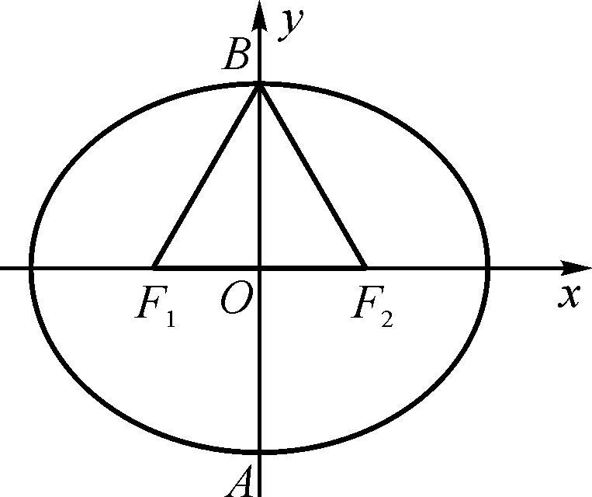

目标1 求椭圆的方程

例2.在平面直角坐标系$\text{xOy}$中，$F_{1},F_{2}$分别是椭圆$\frac{x^{2}}{a^{2}}+\frac{y^{2}}{b^{2}}=1$（其中$a>b>0$）的左、右焦点，顶点$B$的坐标为$\left(0,b\right)$，连接${\text{BF}}_{2}$并延长交椭圆与点$A$，过点$A$作$x$轴的垂线交椭圆于另一点$C$，连接$F_{1}C$.
（1）若点$C$的坐标为$\left(\frac{4}{3},\frac{1}{3}\right)$，且${\text{BF}}_{2}=\sqrt{2}$，求椭圆的方程；
（2）若$F_{1}C⊥\text{AB}$，求椭圆离心率$e$的值.

跟踪反馈
1、已知椭圆$E:\frac{x^{2}}{a^{2}}+\frac{y^{2}}{b^{2}}=1$ （其中$a>b>0$）的左、 右顶点分别为$A_{1},A_{2}$，且以线段$A_{1}A_{2}$为直径的圆与直线$\text{bx}−\text{ay}+2\text{ab}=0$相切，则椭圆$C$的离心率为 .

2、在平面直角坐标系$\text{xOy}$中，$F$是椭圆$\frac{x^{2}}{a^{2}}+\frac{y^{2}}{b^{2}}=1$（其中$a>b>0$）的右焦点，直线$y=\frac{b}{2}$与椭圆交于$B,C$两点，且$∠\text{BFC}=\text{90}°$，则该椭圆的离心率为 .

能力提升
在平面直角坐标系$\text{xOy}$中，$F_{1},F_{2}$分别是椭圆$\frac{x^{2}}{a^{2}}+\frac{y^{2}}{b^{2}}=1$（其中$a>b>0$）的左、右焦点，过$F_{2}$的直线交椭圆于$P,Q$两点，且$\text{PQ}⊥{\text{PF}}_{1}$.
（1）若${\text{PF}}_{1}=2+\sqrt{2},{\text{PF}}_{2}=2−\sqrt{2}$，求该椭圆的标准方程；
（2）若$\text{PQ}=λ{\text{PF}}_{1}$，且$\frac{3}{4}≤λ<\frac{4}{3}$，试确定椭圆离心率的取值范围.

椭圆$\frac{x^{2}}{a^{2}}+\frac{y^{2}}{2}=1$（其中$a>0$）的左、右焦点分别为$F_{1},F_{2}$，点$P$在椭圆上，若${\text{PF}}_{1}=4,∠F_{1}{\text{PF}}_{2}=\text{120}°$，则$a$的值为

椭圆$\frac{x^{2}}{a^{2}}+\frac{y^{2}}{b^{2}}=1$（其中$a>b>0$）的左、右焦点分别为$F_{1},F_{2}$，且过$F_{2}$的直线交椭圆于点$P,Q$两点，且$\text{PQ}⊥{\text{PF}}_{1}$.若${\text{PF}}_{1}=\text{PQ}$，则该椭圆的离心率为 .

链接高考
（2017江苏高考）如图，在平面直角坐标系$\text{xOy}$中，已知椭圆$E:\frac{x^{2}}{a^{2}}+\frac{y^{2}}{b^{2}}=1$（其中$a>b>0$）的左、右焦点分别为$F_{1},F_{2}$，离心率为$\frac{1}{2}$，两准线之间的距离为$8$，点$P$在椭圆$E$上，且位于第一象限，过点$F_{1}$作直线${\text{PF}}_{1}$的垂线$l_{1}$，过点$F_{2}$作直线${\text{PF}}_{2}$的垂线$l_{2}$.
（1）求椭圆$E$的标准方程；
（2）若直线$l_{1},l_{2}$的交点$Q$在椭圆$E$上，求点$P$的坐标.

